# 附件2：

# 部分政策所需材料操作参考说明

一、昆明市高层次紧缺急需人才引进指导目录

识别二维码或复制链接到浏览器获取《昆明市2021年高层次紧缺急需人才引进指导目录》电子书。https://www.qianmoqi.com/zhilian/2021/book/

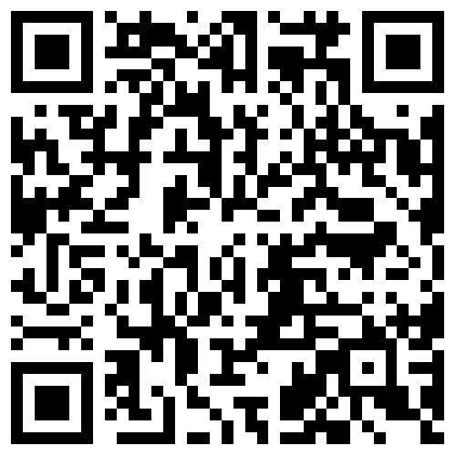

# 二、昆明市房屋租赁信息登记备案表说明(内容摘自搜狐网，网址：https://www.sohu.com/a/390116336_120047581)

**昆明租房备案小程序操作手册**

1.找到微信小程序搜索框，并在搜索框里面输入"昆明租房备案"，点击搜索，如下图，搜索出来后找到"昆明租房备案"这个小程序，点击进入"昆明租房备案"小程序。

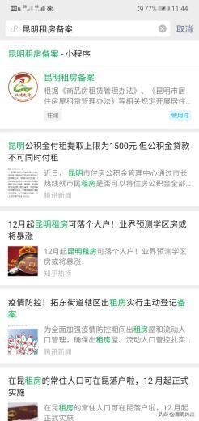

2.进入登记页面，房屋租赁企业通过"企业登记入口"进行申报，房屋租赁当事人、房地产经纪机构通过"个人登记入口"进行申报。

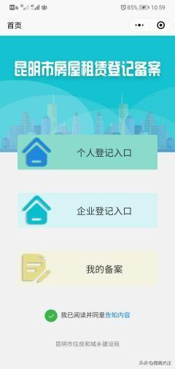

3.填写出租人信息，租赁企业填写企业信息，如出租人非房屋所有权人的需填写房屋所有权人信息，填写完成后点击"下一步"。

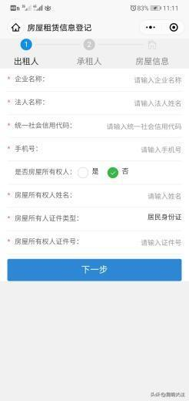

4.填写承租人及共同承租人信息，填写完成后点击"下一步"。

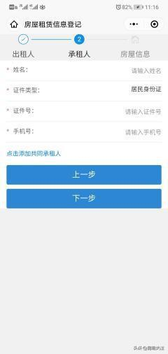

5.填写房屋租赁信息，填写完成点击"保存"。

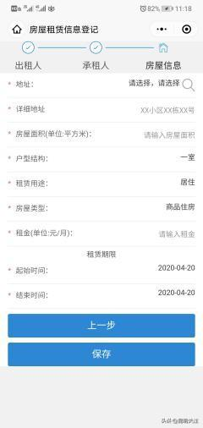

6.点击"保存"后，自动生成"昆明市房屋租赁登记备案表"或"昆明市房屋租赁信息登记表"。

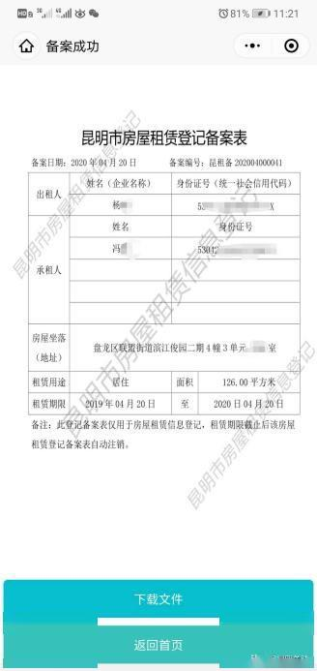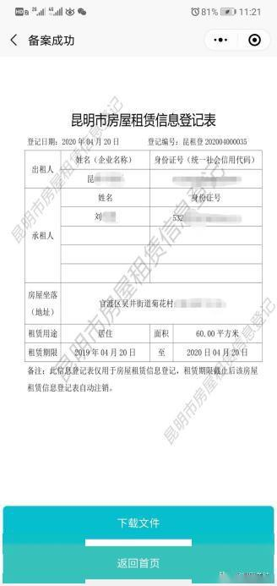

7.生成的备案信息表可通过点击首页"我的备案"查看，在备案信息列表中点击"查看"，即可看到登记备案（信息登记）表。

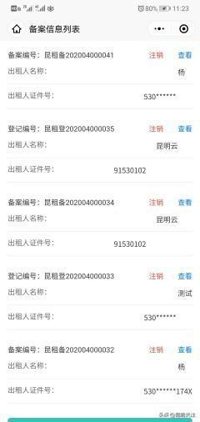

8.提前解除租赁关系，需注销登记备案（信息登记）的，可在"我的备案"中选择需注销的登记备案（信息登记）表，申请注销，点击"注销"，勾选或填写注销原因，点击"提交"，既完成注销申请。

